Martes
19
de julio

2° de Secundaria
Formación Cívica y Ética

¿Cómo podemos participar?

Aprendizaje esperado: construye una visión crítica de las dimensiones política, civil y social de la participación ciudadana.

Énfasis: conocer las dimensiones de la participación ciudadana.

¿Qué vamos a aprender?

En esta sesión, recordarás lo que has revisado a lo largo de las sesiones sobre la participación ciudadana y conocer sus dimensiones.

Se destacarán algunos conceptos para que comprendas mejor el tema, como participación ciudadana, dimensión política, dimensión civil y dimensión social. Analizarás y reflexionarás algunos ejemplos en fragmentos audiovisuales, y trabajarás algunas actividades para poner en práctica el tema.

¿Qué hacemos?

En sesiones anteriores se ha hablado sobre la participación ciudadana. Sin embargo, ¿sabes por qué es importante la participación de las personas en acciones que favorezcan a la comunidad? o ¿qué sucede en las sociedades donde la ciudadanía no se interesa por lo que pasa en su país?, ¿te imaginas vivir en una sociedad así?

La participación ciudadana tiene que ver con esto, ya que fortalece al Estado de derecho y es una vía que sirve para influir en los asuntos de la vida pública, para que éstas se cumplan con los deberes que estipulan las leyes; por lo tanto, requiere del compromiso de toda la población, ya que tiene el derecho y la obligación de involucrarse en los asuntos públicos.

La participación de la ciudadanía deberá ser:

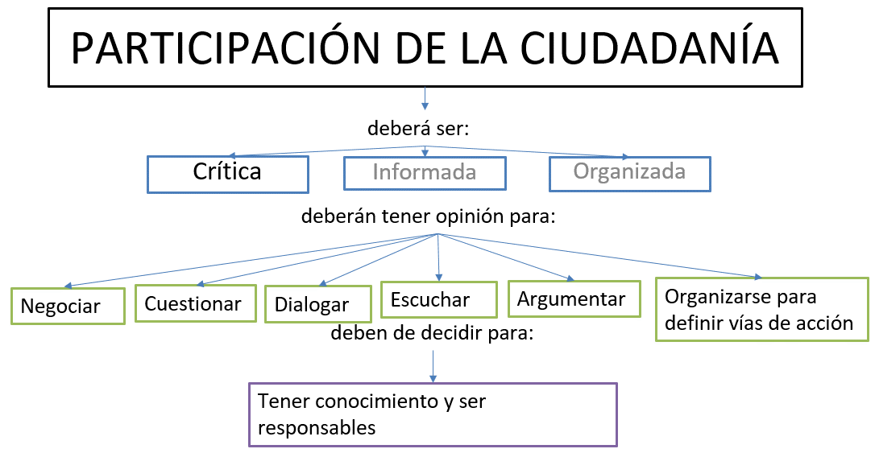

La participación ciudadana puede sonar como si fuera algo aburrido y tal vez no sientas interés en participar, sin embargo, es parte fundamental de tu formación cívica y ética, y como ciudadana o ciudadano es indispensable que te involucres en estas acciones que son un derecho y que en el futuro como ciudadanía activa serás parte de ella.

Analiza la siguiente frase y escribe en tu cuaderno las ideas que se te vengan a la mente.

“Cuando la ciudadanía deja de prestar atención a la vida política, llegan a las instituciones representantes que no prestan atención a las demandas de la ciudadanía y eso es en detrimento de la democracia.”

¿Qué te pareció?, ¿tendrá algo de cierto esta frase?

Si participamos todas y todos, seguramente la ciudadanía generará cuadros de militancia política y, con ello, representantes más responsables y comprometidos con las necesidades colectivas. Un ejemplo de ellos sería lo siguiente:

- Solicitar alumbrado público en la calle donde viven o protestar de manera pacífica contra alguna o algún representante que cometa arbitrariedades o actos deshonestos.

Una manera que tenemos las ciudadanas y los ciudadanos para intervenir y ejercer este derecho con las autoridades es mediante una petición, es decir, una solicitud acerca de ciertos asuntos de interés público.

Para poder llegar a realizar esta solicitud, nos debemos apegar a lo que marca la Constitución Política de los Estados Unidos Mexicanos en su artículo 8°.

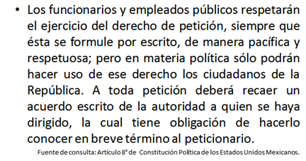

Como lo marca nuestra Constitución Política de los Estados Unidos Mexicanos, la participación ciudadana es un derecho. ¿Has puesto en práctica este derecho?

Es indispensable la trasparencia y la participación ciudadana, y se puede hacer mediante tres dimensiones.

Para conocer más acerca estas dimensiones observa el siguiente video; identifica las dimensiones, así que toma nota y resalta esas palabras.

- Dimensiones de la participación ciudadana
Del minuto 01:05 al 02:26
https://youtu.be/Qbp8HkZceTY

¿Lograste identificar estas dimensiones?

Para que puedas complementar tu información, ahora observa el siguiente esquema donde se explica más a fondo qué significan las dimensiones de la participación ciudadana.

Participación política.
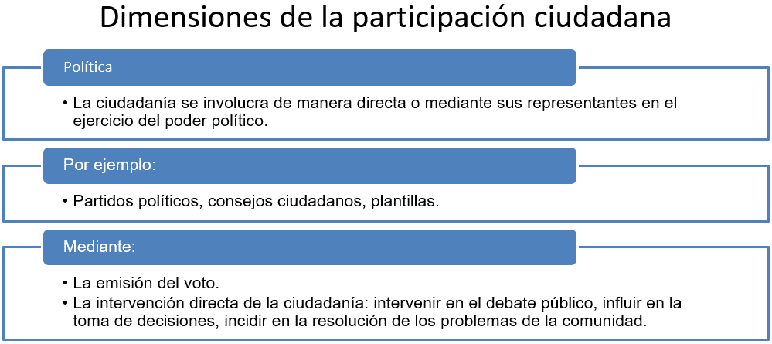

Participación social.

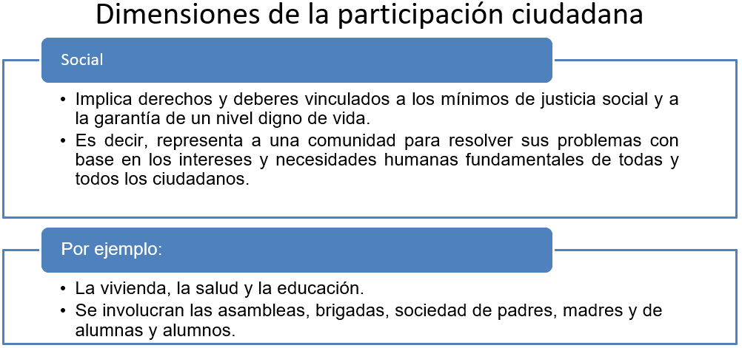

Participación civil.

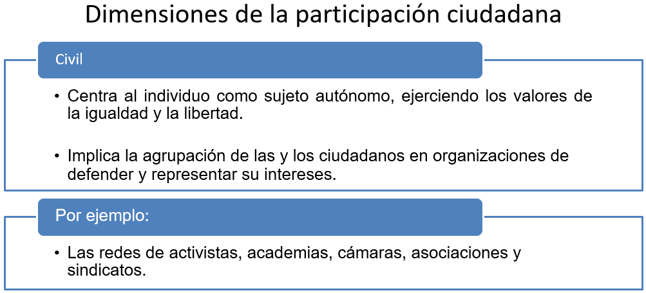

Es indispensable que como adolescente reconozcas estas funciones, aunque ante la ley aún no ejerces la ciudadanía, pero lo harás en cuanto cumplas la mayoría de edad, que está estipulada en la Constitución Política de los Estados Unidos Mexicanos. Esto no implica que no tengas obligaciones como adolescente o puedas llevarlas a cabo.

Para eso, observa el siguiente video donde una joven explica sobre esta participación civil que las y los adolescentes deben de ejercer.

- VIDEO_RAZIEL
https://youtu.be/KnUdnkl0zsM

Como adolescente, puedes participar y ejercer estas tres dimensiones de participación, apegándote a los requisitos que estipulan las leyes.

Un espacio para participar es la escuela, ya que puede tener alcances dentro y fuera de la comunidad escolar; para ello, observa un ejemplo en el siguiente video.

- Acciones organizadas
Del minuto 01:04 al 03:22
https://www.youtube.com/watch?v=74e3tGlgiPo

Ahora que sabes cómo ejercer la participación ciudadana como adolescente, ya cuentas con el conocimiento de que mediante instituciones gubernamentales son tomadas en cuenta todas y cada una de tus peticiones, para así poder ejercer este derecho.

Retoma las preguntas del inicio de la sesión para darles respuesta.

¿Por qué es importante la participación de las personas en acciones que favorezcan a la comunidad?

¿Qué sucede en las sociedades donde la ciudadanía no se interesa por lo que pasa en su país?

La participación de las personas es muy importante porque se involucran de manera directa o indirecta; es decir, ejercen su derecho y cumplen con sus deberes.

Un caso contrario, donde la sociedad no se interese por su país, la ciudadanía quedaría expuesta y más vulnerable a tener representantes que incurran en la corrupción y líderes que velen por sus propios intereses. Y como ciudadanas y ciudadanos, perderían la participación democrática y los derechos humanos, y la forma de gobierno estaría basada en la tiranía.

Para ejemplificar lo que acabas de reflexionar, elabora un cuadro comparativo de doble entrada para que anotes las ventajas de la participación ciudadana frente a los problemas públicos y las desventajas de no participar.

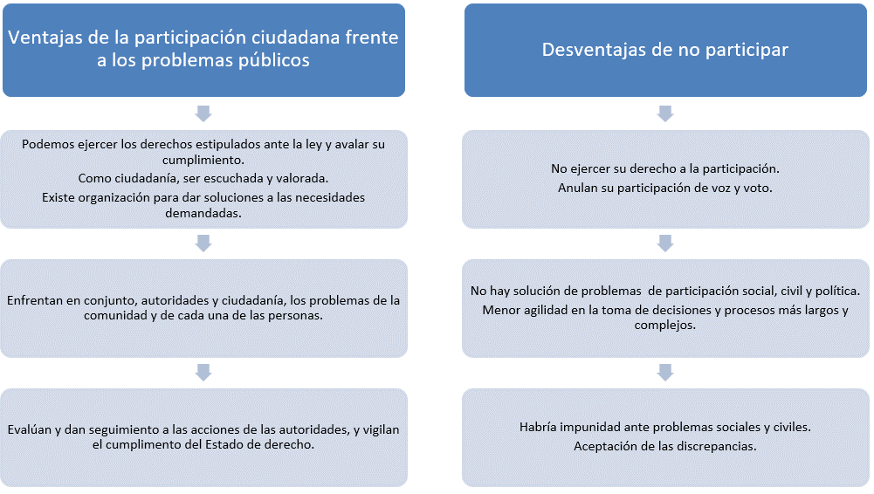

La participación de las y los jóvenes puede iniciarse con una simple consulta de información y culminar en proyectos comunitarios.

El reconocer las implicaciones de la participación ciudadana responsable es de suma importancia para terminar de construir una visión más crítica sobre la participación ciudadana.

Ahora analiza la información de la siguiente imagen.

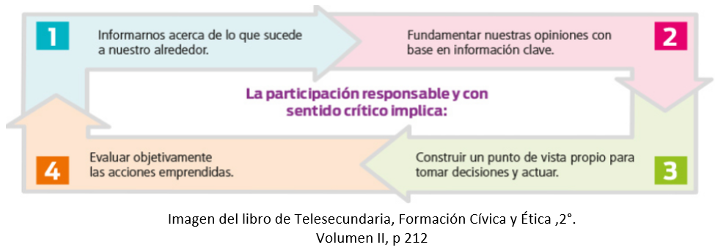

Esto significa ser capaz de establecer si ésta cumple con principios éticos, busca el bien común y respeta los derechos humanos de todas las personas.

Recapitulando.

Identificaste algunos conceptos clave como la participación ciudadana, dimensión política, dimensión civil, dimensión social.

Aprendiste, mediante un esquema, cómo poder ejercer la ciudadanía y cómo llevarla a la práctica. También que el ejercicio de la ciudadanía no sólo es hasta que se cumpla la mayoría de edad, también como adolescente se pueden hacer acciones que favorezcan a esta sociedad, como son los proyectos escolares, la salud, seguridad, entre otros.

Aprendiste que hay instituciones gubernamentales que hacen consultas juveniles y sirven para escuchar las necesidades de las y los adolescentes.

Revisaste un cuadro comparativo con ventajas y desventajas de la participación ciudadana. Así como cuatro consejos para ser responsable con sentido crítico ciudadano.

El reto de hoy:

Te compartiremos algunas acciones de participación ciudadana en el siguiente cuadro, deberás contestar: sí, no o no sé.

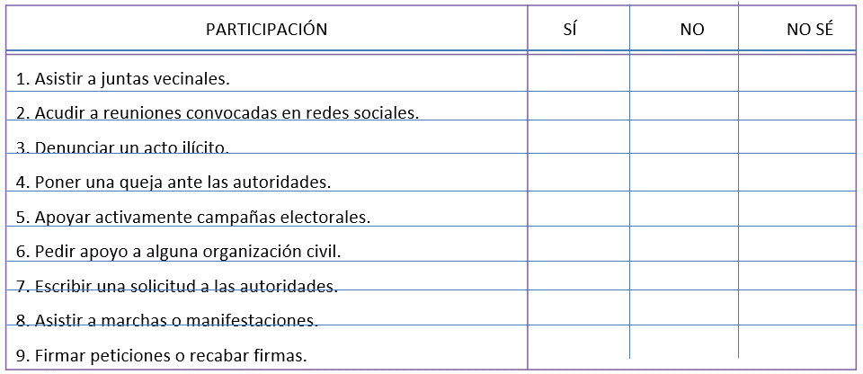

Para consolidar la información y poner en práctica el derecho de participación, investiga una noticia relacionada con una autoridad local, estatal o de participación de grupos de la sociedad civil o social, puede ser en periódico o vía internet, recuerda consultar fuentes confiables y verídicas para evitar notas falsas.

Analiza la nota periodística; puedes apoyarte del siguiente cuadro y escribir cómo se da la participación ciudadana resolviendo las cuestiones:

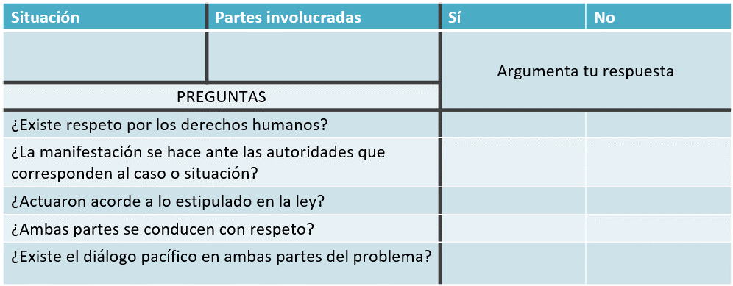

Esta actividad te servirá para analizar lo que sucede a tu alrededor y a su vez te involucraras en la parte política.

Por último, busca en tu libro de Formación Cívica y Ética alguna actividad que ponga en práctica lo que viste en esta sesión.

Si no cuentas con tu libro, elabora una carta para hacer una petición dirigida a tu autoridad local donde expongas propuestas de mejora para tu comunidad o localidad, con la finalidad de que sigas ejerciendo tu derecho.

¡Buen trabajo!

Gracias por tu esfuerzo.

Para saber más:

Lecturas
https://libros.conaliteg.gob.mx/secundaria.html

